Projet RessAC. Ressources sur l’approche-curriculaire
Soutenir l’approche-programme et l’approche par compétences dans l’enseignement supérieur
Catherine LOISY et Emilie Carosin

Résumé

Dans le prolongement de DevSup, RessAC (Ressources sur l’approche curriculaire) est une action financée par la convention cadre établie entre l’ENS de Lyon et la DGESIP du MENESR. Les objectifs de RessAC sont d’une part de produire des ressources sur l’approche-programme et l’approche par compétences à destination des acteurs de l’enseignement supérieur qui s’engagent dans ces nouvelles approches, d’autre part d’améliorer la formation mise en place à l’IFÉ sur ces thématiques (dite formation DevSup).
Ce rapport présente les productions significatives de RessAC. Concernant les ressources, le projet a permis d’élaborer totalement une nouvelle ressource sur l’approche-programme, et de développer les neuf grains de contenus qu’elle organise incluant notamment cinq capsules vidéo ; trois nouvelles capsules vidéo ont également été intégrées à la ressource sur l’approche par compétences qui avait été initiée dans des projets antérieurs. Pour chacune de ces ressources, ce rapport présente les fondements théoriques mobilisés et les éléments élaborés et mis à disposition en ligne sur le site AccEPT.
Ensuite, ce rapport présente la méthodologie mise en place pour améliorer la formation DevSup et en évaluer les effets à moyen terme. Des entretiens ont été réalisés avec quatre personnes ayant participé à la formation DevSup d’octobre 2016. Un questionnaire spécifique a été élaboré pour continuer à en évaluer les effets à long terme dans les années qui viennent.
Enfin, le rapport présente les apports des projets DevSup et RessAC soutenus par la MiPNES-DGESIP à la recherche académique. Différentes publications et communications réalisées au cours de l’année ont montré les avancées en termes de compréhension des conditions du déploiement de l’approche-programme et de l’approche par compétences dans le contexte de l’éducation supérieure en France.
.

Nous remercions vivement la MIPNES (Mission de la pédagogie et du numérique pour l'enseignement supérieur) qui soutient ce projet, ainsi que les chercheurs et acteurs de la pédagogie dans les universités qui ont accepté de participer à cette action.

Table des matières
1 Introduction 7
1.1 RessAC dans la convention DGESIP – ENS 7
1.2 De DevSup à RessAC. Origines de l’action 7
1.2.1 Les journées de la pédagogie universitaire numérique 7
1.2.2 Le projet DevSup 8
1.2.3 Vers un élargissement des questionnements 8
1.3 Présentation générale du présent rapport 11
1.3.1 Auteurs 11
1.3.2 Economie du rapport 11
2 Ressource sur l’approche-programme 13
2.1 Fondements théoriques sur l’approche curriculaire 13
2.1.1 Les questions vives relatives à l’approche-programme 13
2.1.2 Structure de la ressource produite 13
2.2 Elaboration de la ressource Autour de l’approche-programme 15
2.2.1 Grain « Les éléments clés de l’approche-programme » 15
2.2.2 Grain « Une définition de l’approche-programme » 16
2.2.3 Grain « Accompagner l’approche-programme » (Construire un projet de formation) 17
2.2.4 Grain « Définir un profil de sortie » (Construire un projet de formation) 18
2.2.5 Grain « Exploiter un référentiel » (Construire un projet de formation) 19
2.2.6 Grain « Les référentiels en formation » (Construire un projet de formation) 20
2.2.7 Grain « La structure d’un programme » (Construire un projet de formation) 21
2.2.8 Grain « Evaluer un programme » 22
2.2.9 Grain « Une vision synergique du programme » 23
2.2.10 Grain « Présentation des auteurs et du site ami » 24
3 Ressource sur l’approche par compétences 27
3.1 Fondements théoriques sur l’approche par compétences 27
3.1.1 Les questions vives relatives à l’approche par compétence 27
3.1.2 Structure de la ressource produite 28
3.2 Ajout à « Autour de la notion de compétence » 28
3.2.1 Grain « Exploiter un référentiel de compétences » 28
3.2.2 Grain « Rédiger une compétence » 28
3.2.3 Grain « L’explicitation les compétences » 29
4 La formation IFÉ « Approche-programme et approche par compétences » 31
4.1 La formation d’octobre 2016 31
4.1.1 Déroulement 31
4.1.2 Participation 33
4.1.3 Evaluation à chaud 35
4.2 Evaluation à moyen terme de la formation 35
4.2.1 Méthodologie d’évaluation de la formation 35
4.2.2 Apports à la formation 35
4.2.3 Questionnaire élaboré pour le suivi des projets 35
5 Apports de DevSup et RessAC à la recherche académique 37
5.1 Apports du point de vue de la compréhension des processus à l’œuvre 37
5.2 Apports du point de vue méthodologique 40
6 Bibliographie 43
7.1 Références citées 43
7.2 Référence des rapports 43
7.3 Liens vers les sites et les pages Internet 44
6.2.1 Lien vers les ressources produites par DevSup et RessAC 44
6.3.2 Lien vers les pages des projets cités 44

Introduction
Après avoir resitué le projet RessAC (Ressources sur l’approche curriculaire) dans les attentes de la convention d’objectifs et de moyens entre la DGESIP (Direction générale pour l'enseignement supérieur et l'insertion professionnelle) du Ministère de l’éducation nationale, de l’enseignement supérieur et de la recherche (MENESR) et l’Ecole Normale Supérieure de Lyon, cette introduction rappelle les origines du projet RessAC en particulier ses liens avec les projets antérieurement soutenus par la DGESIP, puis elle présente le plan de ce rapport.
  - RessAC dans la convention DGESIP – ENS
La convention d’application 2016 signée entre la DGESIP et l’ENS de Lyon établit la liste et le cahier des charges des actions engagées en 2016 par l’IFÉ dans le cadre de la convention d’objectifs et de moyens signée le 7 novembre 2014. Parmi ces actions figure, dans la liste de ressources à produire pour la formation des enseignants du supérieur, des ressources pour soutenir l’approche par compétences et l’approche-programme dont la production est sous la responsabilité de Catherine LOISY. Cette action, intitulée RessAC (Ressources sur l’approche curriculaire), vise à développer des ressources numériques diffusées sur le site AccEPT (Accompagner les équipes pédagogiques sur leurs terrains d’exercice) de l’IFÉ. Le site AccEPT participe de la dissémination des travaux réalisés dans le cadre de plusieurs conventions avec la DGESIP et de divers projets régionaux et/ou internationaux. Les livrables prévus dans RessAC sont :
- Une ressource numérique scénarisée sur l’approche-programme mise à disposition sur le site AccEPT ;
- Des compléments à la ressource sur l’approche par compétences ;
- Une journée d’étude sur l’approche-programme et l’approche par compétences à mettre en œuvre en novembre 2016 ;
- L’évaluation des usages du site AccEPT.
  - De DevSup à RessAC. Origines de l’action
Le projet RessAC s’inscrit dans la suite des ressources produites dans le cadre de diverses conventions signées avec la DGESIP.

Les journées de la pédagogie universitaire numérique
Les origines premières de ce projet remontent aux journées scientifiques nationales de la pédagogie universitaire numérique mises en œuvre avec le soutien de la MiNES (Mission pour le numérique dans l’enseignement supérieur) et le pilotage scientifique de l’équipe EducTice de l’IFÉ de 2011 à 2013. Ces journées ont permis de poser les bases d’un questionnement ancré dans les pratiques des acteurs et convoquant les éclairages de la recherche. Un numéro spécial (Gueudet, Lameul et Trouche, 2011) et un ouvrage (Lameul et Loisy, 2014) ont été commis à la suite de cette première vague de travaux. Le numéro spécial a permis de repérer les questions vives relatives à l’intégration des technologies dans l’enseignement supérieur ainsi que les apports de différentes approches de recherche en éducation à ces questions. L’ouvrage, qui vient clore le travail mené pendant les trois sessions de journées scientifiques, rend explicite le lien entre le domaine des technologies éducatives et celui de la pédagogie universitaire. Développant des cadres théoriques complémentaires et dévoilant la variété des pratiques dans un partenariat horizontal entre praticiens et chercheurs (Charlier, 2014), il permet notamment de situer les technologies numériques comme une composante de la pédagogie universitaire ; de considérer également la recherche en éducation comme une composante de la pédagogie universitaire dès lors que l’on introduit les technologies ; de renforcer la complexité des interrelations entre les constituants de la pédagogie universitaire (Loisy et Lameul, 2014 ; Loisy et Lameul, soumis). Cette complexité révélée se trouve au cœur des travaux de recherche et développement qui s’inscrivent dans la poursuite des travaux amorcés lors de ces journées de la pédagogie universitaire numérique.

Le projet DevSup
Ainsi, le projet DevSup (2012-2015) piloté au départ par Éric Sanchez, puis par Catherine Loisy, a visé à développer un dispositif soutenant le développement professionnel d'enseignants du supérieur pour ce qui concerne l’usage des technologies numériques en lien avec le développement de pédagogies actives. L’expérimentation sur un terrain, justifiée par les méthodologies de type Design-based research (The Design-Based Research Collective, 2003 ; Wang & Hannafin, 2005) mobilisées par l’équipe EducTice (voir les rapports DevSup), a très vite conduit à élargir le questionnement à l’élaboration des programmes et à la notion d’équipe pédagogique, la transformation des pratiques pédagogiques ne pouvant être pensée hors du contexte dans lequel celles-ci prennent place (Loisy et Lameul, 2014 ; Loisy et Lameul, soumis). Ainsi, le questionnement de DevSup s’est orienté vers l’approche-programme. La première phase du projet s’est centrée sur la conception globale du dispositif et sur la production de la version prototypique d’une application numérique permettant le partage des informations sur les formations, l’application ALOES (Application en Ligne pour l'Opérationnalisation des Enseignements dans le Supérieur) (Bénech, Decossin, Dufour, Loisy et Sanchez, 2012 ; Loisy et Sanchez, 2016) ; la seconde phase du projet s’est centrée sur l’étude des effets du dispositif sur la qualité des programmes construits, et sur les pratiques pédagogiques et numériques des enseignants impliqués dans le projet (Loisy, Sanchez, Diakhaté, 2014 ; Loisy, Van de Poël & Verpoorten, 2017) ; la troisième phase a permis de modéliser l’accompagnement des équipes pédagogiques qui s’engagent dans une approche-programme (Loisy, Bénech et Raze, 2015 ; Loisy et Raze, 2017). Le lien vers l’application ALOES a été déposé sur le site AccEPT.

Vers un élargissement des questionnements
Le projet DevSup a fait naître de nouveaux questionnements et poindre de nouvelles nécessités et perspectives : poursuivre des travaux pour comprendre le développement pédagogique des enseignants du supérieur à l’heure du numérique ; concevoir des ressources pour répondre aux besoins des services d’appui à la pédagogique qui accompagnent les enseignants ; comprendre et soutenir l’accompagnement d’équipes, de collectifs, de communautés pédagogiques dans les établissements. Des projets sont venus soutenir ces problématiques émergentes.
Ainsi, le projet ONDES (Opportunités du Numérique pour le Développement pédagogique des Enseignants du Supérieur), fut un projet pluridisciplinaire de recherche et développement mené en 2014 en réponse à l’appel à projet PEPS (Projet exploratoire premier soutien) du CNRS et de l’Université de LYON. ONDES a fédéré une équipe internationale de 18 chercheurs engagés dans une réflexion sur le développement professionnel des enseignants du supérieur prenant en compte la spécificité de leur histoire, de leur culture et de leurs contextes d’action, et de modéliser concomitamment un système d’outils numériques prenant en compte diverses dimensions de l’activité professorale pour soutenir ce développement dans sa globalité.
Le projet CRAIES (Conception de Ressources pour l’Approche-programme : Innover dans l’Enseignement Supérieur), fut un projet de développement de ressources mené en 2015 en réponse à l’appel à projet de l’UNR-RA (Université Numérique en Région – Rhône-Alpes) et de la Région Rhône-Alpes pour le développement de ressources numériques. Les 11 acteurs du projet (chercheurs, conseillers pédagogiques de l’enseignement supérieur, développeurs) ont modélisé et élaboré des ressources théoriquement étayées. Chaque ressource est structurée en trois niveaux :
- Le niveau ‘Ressource’ à proprement parler est une structure englobante de contenus : « Autour de la notion de compétence » initiée dans le projet CRAIES et « Ressource pour l’approche curriculaire » sont les ressources disponibles aujourd'hui ;
- Le niveau ‘Grain de contenu’ correspond à un niveau intermédiaire, une ressource comporte plusieurs grains, et un grain peut lui-même contenir plusieurs éléments ; chaque grain des ressources que nous avons élaborées renvoie à une question vive sur la thématique de la ressource, par exemple la ressource sur l’approche curriculaire comporte aujourd'hui 10 grains de contenus dont l’un s’intitule « Définition de l'approche-programme » ;
- Les éléments des grains de contenus, niveau le plus bas, sont de natures diverses (capsules vidéo, textes, liens hypertextes, tableaux...) ; ainsi, le grain de contenu « Définition de l'approche-programme » comporte deux capsules vidéo du Professeur Lenoir ; celui qui s’intitule « Les éléments clés de l’approche-programme » comporte :
  - des extraits de l’ouvrage de Prégent, Bernard et Kozanitis (2009), Lenoir (2006), Chauvigné (2010) ;
  - un lien externe vers une capsule vidéo de Nicole Rege Colet (sur le site Modélisation de l’approche-programme en enseignement supérieur),
  - et un schéma développé dans le cadre du projet RessAC.
La Figure 1 donne une représentation visuelle de ces trois niveaux des ressources.

Figure 1. Les trois niveaux des ressources (contenu partiel d’une ressource ; consulter la figure 2 pour connaitre l’ensemble des productions liées à cette ressource).
Ces ressources ont été déposées sur le site AccEPT conçu comme un site de ressources théoriques permettant de répondre aux besoins des membres des services d’appui à la pédagogie de l’enseignement supérieur qui accompagnent des équipes pédagogiques engagées dans l’approche-programme. Avant le projet RessAC, le site AccEPT comportait, outre le lien vers l’application ALOES : une page introductive, la ressource « Autour de la notion de compétence » partiellement élaborée, une page avec l’application ALOES qui est l’un des livrables du projet DevSup soutenu par la DGESIP, accompagnée d’un assistant épiphyte –petit logiciel pour aider à l’utilisation de l’application. La première version de la ressource sur la notion de compétence et l’assistant ont été conçus et produits dans le contexte du projet CRAIES. Le projet RessAC a permis de compléter les ressources mises à disposition des acteurs de l’enseignement supérieur engagés dans une approche-programme et une approche par compétences.
Le projet CADES (Construction collaborative de l'Accompagnement Des Enseignants du Supérieur) projet en cours (2015-2017) a reçu un financement CMIRA (Coopérations et mobilités internationales Rhône-Alpes) pour une action de recherche et de formation, ainsi qu’une mobilité internationale. Les 26 acteurs du projet, chercheurs internationaux et conseillers ou ingénieurs pédagogiques de services d’appui d’établissement de la région Rhône-Alpes se forment à et expérimentent l’accompagnement de collectifs pédagogiques ou de communautés de pratiques dans leurs établissements. Les résultats du projet CADES contribueront de manière significative à la réflexion sur l’accompagnement d’équipes pédagogiques engagées dans une approche-programme. Des contenus pourront être produits et diffusés sur le site AccEPT pour compléter la ressource sur l’approche curriculaire.
  - Présentation générale du présent rapport
Dans cette partie, les auteurs du rapport sont présentés : Catherine Loisy, responsable du projet et Emilie Carosin qui a été recrutée avec une partie du financement obtenu pour le projet RessAC. Ensuite, le plan du rapport sera annoncé.

Auteurs
Catherine LOISY, responsable du projet RessAC, est maître de conférences en psychologie ; ses recherches portent sur le développement professionnel des enseignants à l’heure du numérique. Elle est membre de l'équipe EducTice (Numérique et éducation) de l'IFÉ, équipe pluridisciplinaire sous la responsabilité de Gilles Aldon. Depuis 2011, cette équipe est une composante de l'équipe d'accueil mixte S2HEP (Sciences et société : historicité, éducation, pratiques), portée par l'Université Lyon 1 et l'ENS de Lyon.
Emilie CAROSIN, docteur en psychologie et en éducation (Université de Lyon, Université Libre de Bruxelles), travaille sur l’élaboration de ressources et le développement d’outils pour accompagner et évaluer des projets éducatifs. Emilie Carosin a été recrutée dans un premier temps en contrat à durée déterminée sur une durée de trois mois en post-doctorat pour contribuer à la conception de ressources numériques sur l’approche-programme et l’approche par compétences. Dans la perspective de déploiement du site AccEPT, le profil stipulait que la personne recrutée devrait :
- Concevoir la structure d’une ressource fondée scientifiquement concernant l’approche-programme ;
- Elaborer deux ‘grains de contenus’ pour commencer à alimenter la ressource sur l’approche-programme ;
- Elaborer deux ‘grains de contenus’ sur des questions vives liées à l’approche par compétence pour compléter la ressource « Autour de la notion de compétence » préexistante.
Les productions ont été plus nombreuses que celles qui étaient prévues dans le profil de recrutement, comme cela sera montré dans le présent rapport. Emilie Carosin a ensuite été recrutée dans un second temps comme vacataire pour réaliser l’évaluation de la formation DevSup.
Le service ens.media a contribué à la réussite du projet en assurant la captation de la plupart des vidéos et la post-production de l’ensemble des capsules vidéo du projet.

Economie du rapport
Le présent rapport se présente ainsi. La section 2 expose l’élaboration de la ressource sur l’approche-programme et la section 3 développe les compléments apportés à la ressource sur l’approche par compétences. La section 4 rend compte de la formation « Approche-programme et approche par compétences » mise en place à l’IFÉ en octobre 2016 et des modalités d’évaluation des effets de cette formation qui ont été construites. La section. 5 montre les apports du projet à la recherche académique.

Ressource sur l’approche-programme

  - Fondements théoriques sur l’approche curriculaire

Les questions vives relatives à l’approche-programme
L’approche-programme est une organisation des enseignements qui repose sur un projet de formation. Cette approche est différente de l’« approche-cours », organisation la plus courante, où chaque enseignant prépare et conduit ses propres cours et a peu d’interactions avec ses collègues enseignants sur les questions pédagogiques. L’approche-programme cherche à promouvoir une organisation collective et démocratique ; projet et programme sont élaborés par les enseignants. Cette organisation permet de viser la cohérence et la pertinence des enseignements-apprentissages.
Le premier travail mené pour élaborer la ressource sur l’approche-programme a été d’une part d’en trouver une définition plus complète que les définitions opérationnelles que nous trouvions dans la littérature sur le sujet. Ensuite, il s’est agi de dégager les questions vives que soulève l’élaboration collective d’un projet et d’un programme de formation. Ainsi, la ressource sur l’approche-programme répond à certaines questions qui peuvent émerger lors de la construction commune d’un projet de formation :
- Qu’est-ce que l’approche-programme et comment s’articule-t-elle avec l’approche par compétences ?
- Quelles sont les origines de la notion d’approche-programme ? Quels sont les intérêts et risques de l’approche-programme ?
- Quels sont les éléments essentiels à considérer pour mettre en œuvre une approche-programme ?
- Comment envisager et développer une vision commune autour de ces éléments (profil de sortie, référentiel de compétences, référentiel de formation, structure du programme) ?
- Comment évaluer un programme ?
- Comment développer une vision synergique du programme ?

Structure de la ressource produite
La ressource sur l’approche-programme propose de répondre aux questions ci-dessus à travers le développement de 10 grains de contenus (y compris la page présentant les objectifs de la ressource et celle présentant les auteurs). Comme expliqué plus haut chaque grain de contenu peut contenir du texte accompagné de schéma ou de vidéos et/ou redirigeant vers des liens externes, et/ou permettant le téléchargement d’outils ressources (par exemple : le tableau proposé par Jean-Claude Coulet pour définir les compétences). Le détail de la ressource est présenté dans le tableau ci-dessous. Chaque grain est présenté dans la partie suivante.
La Figure 2 présente l’ensemble des contenus actuels de la ressource Autour de l’’approche-programme, ressource entièrement conçue et développée lors du projet RessAC. Les ressources numériques ont été éditées via la chaîne éditoriale Opale de la suite logicielle Scenari, historiquement portée par l'Université de Technologie de Compiègne.
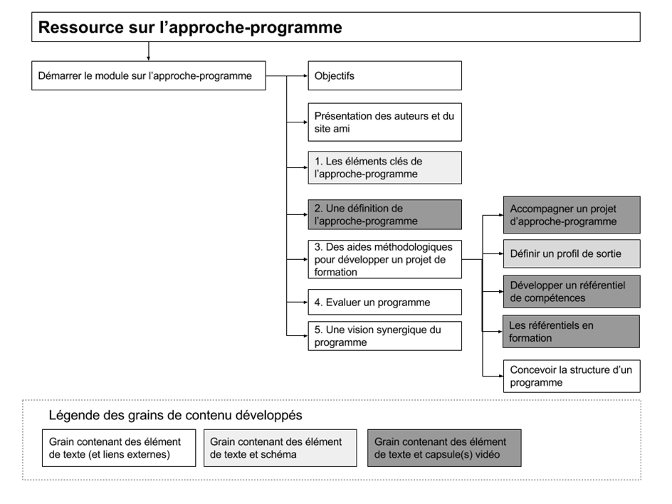
Figure 2. Ensemble des contenus actuels de la ressource Autour de l’approche-programme.
La Figure 3 montre la ressource Autour de l’’approche-programme telle qu’elle se présente lorsque l’on ouvre la page des objectifs de cette ressource.
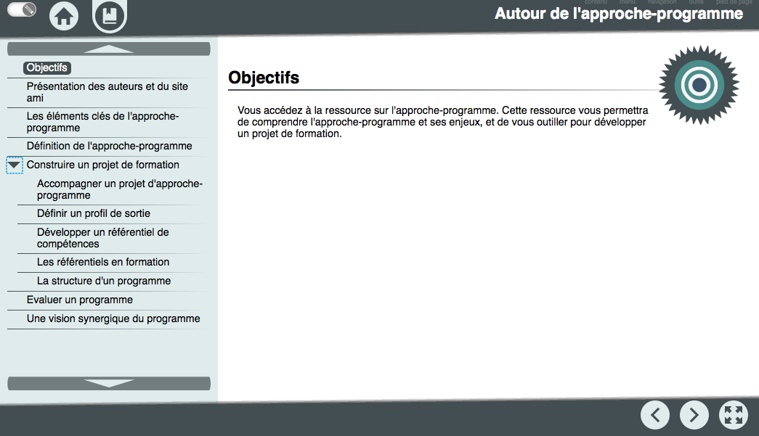
Figure 3. La ressource Autour de l’approche-programme ouverte à la page Objectifs.
  - Elaboration de la ressource Autour de l’approche-programme
Opale-Scenari découpe chaque ressource en grains de contenus, chacun d’eux regroupant les éléments de base, ou « contenus ». Les ressources que nous développons dans nos projets se caractérisent par le fait que le niveau « grain » correspond à une question vive pour laquelle différents éléments de base sont rassemblés et organisés. Ainsi, cette section présente les productions réalisées sur l’approche-programme organisées en 10 grains de contenus.

Grain « Les éléments clés de l’approche-programme »
Ce grain comporte les éléments ou contenus suivants :
- Un schéma développé dans le cadre du projet RessAC qui articule un ensemble de notions et de concepts mobilisés dans la littérature concernant l’approche-programme et l’approche par compétences (voir Figure 4). Le travail réalisé pendant les projets DevSup et RessAC nous ont conduit à considérer que ces notions et concepts s’articulent autour de l’axe « compétences visées / compétences effectives / compétences explicitées » (Loisy, Carosin, Coulet, à paraître) ;
- Un court texte de 520 mots qui explicite le schéma et permet aussi de comprendre comment s’articulent les différents grains de contenu de la ressource ;
- Des références aux travaux de Lenoir (2006), Basque et Rogozan (2009), Prégent, Bernard et Kozanitis (2009) donnent une vision globale de l’approche-programme et fournissent des éléments permettant d’en saisir les composantes. Certaines références relatives aux référentiels (Chauvigné, 2010) et à l’évaluation de programme de formation (Younes, 2010) sont également utilisées pour illustrer leurs fonctions.
- Un lien externe vers une capsule vidéo de Nicole Rege Colet récupéré sur le site MAPES - Modélisation de l'approche-programme en enseignement universitaire.
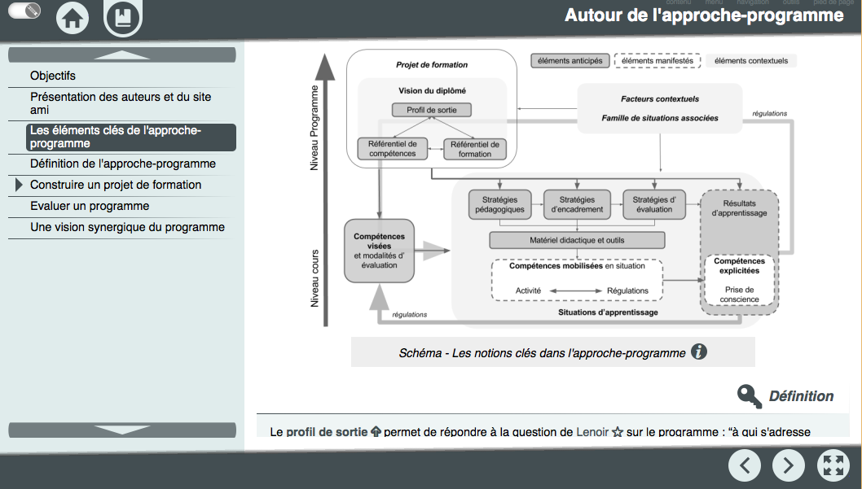
Figure 4. Le schéma élaboré dans le grain « Les éléments clés de l’approche-programme ».
Ce grain de contenu est utile pour comprendre les éléments développés dans la structure de la ressource, mais surtout, pour construire une vision d’ensemble de l’approche-programme et de l’approche par compétences, il permet aux acteurs de ces approches de saisir le sens des activités qu’ils mettent en œuvre dans ces contextes. Par ailleurs, il offre une vision dynamique et constructive de ces deux approches dans le cadre de la formation universitaire.

Grain « Une définition de l’approche-programme »
Ce grain de contenu comporte deux capsules vidéo réalisées par le Professeur Yves Lenoir, professeur honoraire à l’Université de Sherbrooke, qui couvrent :
- l’historique de l’approche-programme, notamment les caractéristiques principales de cette notion et en particulier sa synonymie avec la notion de curriculum et ses différentes composantes (Figure 5) ;
- Les apports de l’approche-programme ou « approche curriculaire intégrée », et également les limites potentielles dont il faut être conscient pour éviter des dérives éducatives.
Figure 5. Une des capsules vidéo du grain « Une définition de l’approche-programme »
L’intérêt de ces deux capsules est de permettre de comprendre ce qu’est l’approche-programme au-delà des aspects d’ingénieries et d’en saisir les enjeux :
- La première capsule vidéo évoque l’apparition de la notion d’approche-programme. Ensuite, les caractéristiques principales de cette notion sont dégagées, en particulier sa synonymie avec la notion de curriculum et ses différentes composantes ;
- L’intérêt de la deuxième capsule vidéo est qu’elle permet d’identifier les apports que l’approche-programme ou approche curriculaire intégrée peut introduire dans les processus d¹enseignement-apprentissage et, en contrepartie, elle fait part de limites potentielles dont il importe d’être conscient pour éviter des dérives éducatives.

Grain « Accompagner l’approche-programme » (Construire un projet de formation)
Le grain de contenu « Accompagner l’approche-programme » comporte une capsule vidéo et un texte explicatif de cette dernière, réalisée par Pierre Bénech, ingénieur pédagogique à l’IFÉ-ENS de Lyon. Cette capsule concerne la dimension « gestion de projet » dans l’approche-programme (Figure 6). L’auteur donne des pistes pour l’accompagner à l’aide d’un processus itératif et incrémental.
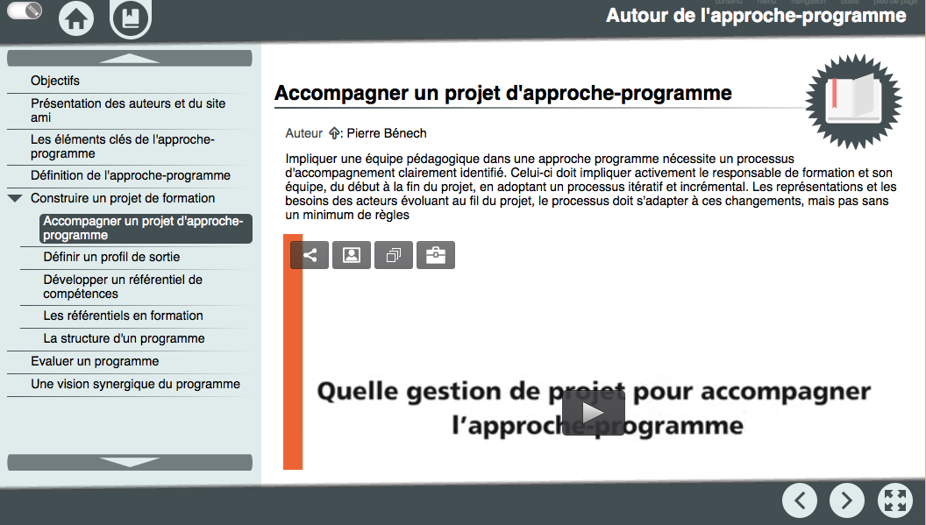
Figure 6. La capsule vidéo du grain « Accompagner l’approche-programme »
L’accompagnement est souvent vu du côté de la posture ; l’intérêt de cette ressource est qu’elle donne un point de vue complémentaire sur la gestion de projet. En effet, impliquer une équipe pédagogique dans une approche programme nécessite un processus d’accompagnement clairement identifié. Celui-ci doit impliquer activement le responsable de formation et son équipe, du début à la fin du projet, en adoptant un processus itératif et incrémental. Le besoin ne peut être figé, ce qui conduit à concevoir cet accompagnement comme un processus construit en concertation avec l’équipe pédagogique, et qui tente de s’adapter à ces changements, sans que cela n’exclue un minimum de règles.

Grain « Définir un profil de sortie » (Construire un projet de formation)
Ce grain de contenu, reprend les dimensions proposées par Barrie (2004) sous forme de texte (601 mots) et de schéma (Figure 7), en vue de penser un profil de sortie d’un étudiant. Il permet ainsi d’envisager une vision du diplômé à partir des compétences et connaissances, ainsi que valeurs et attitudes qu’on entend développer à travers un projet de formation.
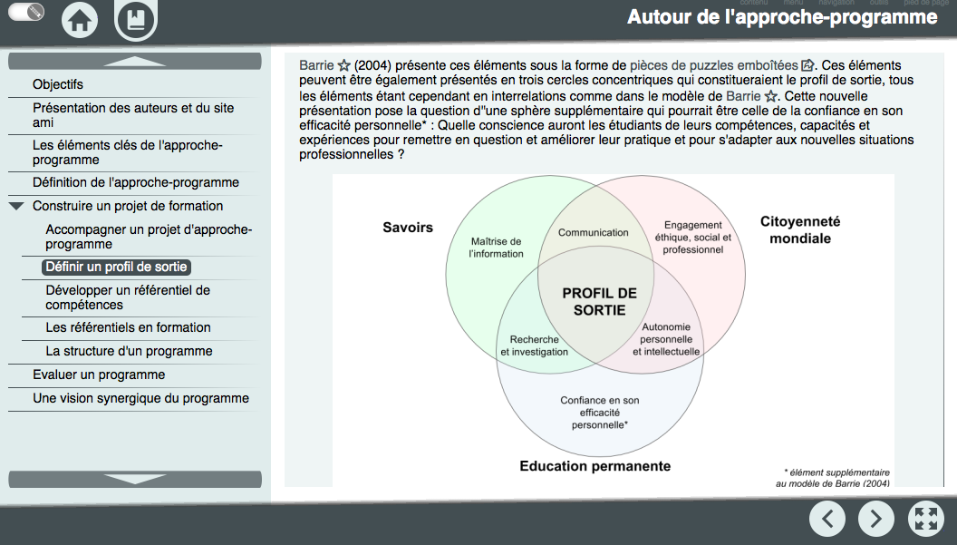
Figure 7. Le schéma élaboré pour le grain « Définir un profil de sortie »
L’intérêt de ce schéma et de ce texte explicatif est de faciliter la définition d’un profil de sortie de l’étudiant par les équipes pédagogiques. Les pistes identifiées dans les travaux de Barrie (2004) permettent de penser l’étudiant dans son rapport à l’apprentissage, aux autres et à soi-même, et d’envisager des perspectives de développement qui s’inscrivent dans une vision globale de l’étudiant et dans un processus à long-terme de formation tout au long de la vie.

Grain « Exploiter un référentiel » (Construire un projet de formation)
Ce grain de contenu propose une méthode pour opérationnaliser un référentiel de compétences prescrit. Une capsule réalisée par Jean-Claude Coulet, maître de conférences honoraire, présente une méthode pour décrire et évaluer les compétences. Par ailleurs, le grain comporte des liens qui renvoient vers sa conférence donnée lors de de la formation sur l'approche-programme et l'approche par compétences, ainsi que vers des articles scientifiques (Figure 8).
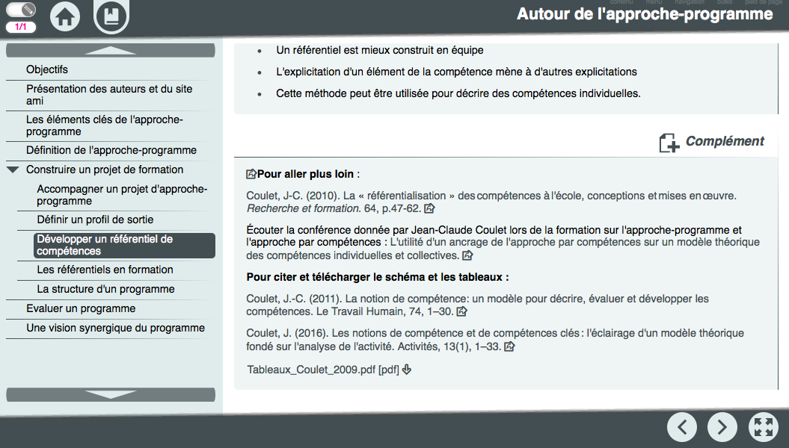
Figure 8. Les liens renvoyant à des conférences et des références dans le grain « Développer un référentiel de compétences »
Si, l’intérêt de disposer de référentiels de compétences, n’est plus à démontrer, leur élaboration est loin d’être évidente. Cette capsule propose une méthode permettant de pallier ce problème. Elle sera particulièrement utile pour les formations dans lesquelles un référentiel de compétences n’a pas encore été défini.

Grain « Les référentiels en formation » (Construire un projet de formation)
Ce grain de contenu comporte une capsule vidéo dans laquelle Christian Chauvigné, maitre de conférences honoraire, précise les différentes fonctions des référentiels en formation, ainsi que les principes utiles à leur conception et appropriation (Figure 9).
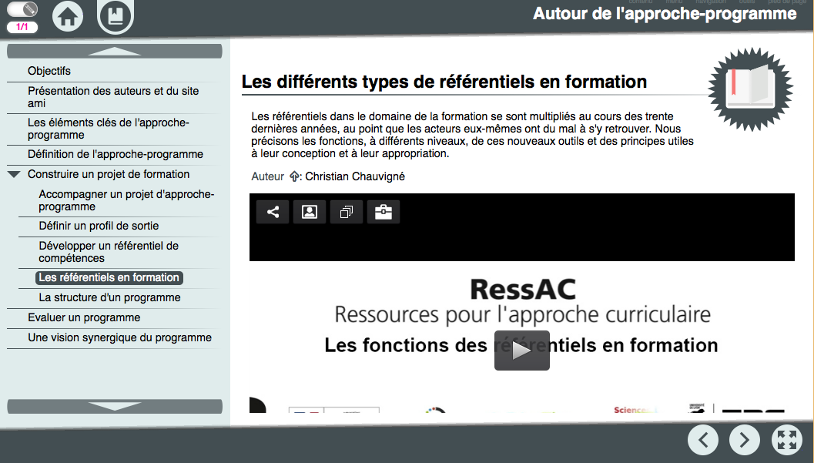
Figure 9. La capsule vidéo du grain « Les référentiels en formation »
L’utilisation de cette capsule est surtout à visée compréhensive. En effet, les référentiels dans le domaine de la formation se sont multipliés au cours des trente dernières années, au point que les acteurs eux-mêmes ont du mal à s’y retrouver. La capsule permet de préciser les fonctions, à différents niveaux, de ces nouveaux outils et des principes utiles à leur conception et à leur appropriation.

Grain « La structure d’un programme » (Construire un projet de formation)
Le grain de contenu développé ici, comporte un texte incluant des repères pour penser la structure d’un programme de formation (Figure 10). Il renvoie également à certaines ressources (gabarit, documents, vidéos) du site MAPES - Modélisation de l'approche-programme en enseignement universitaire qui visent à accompagner les équipes dans la conception d’un programme structuré et équilibré. De plus, un lien vers la conférence de Josiane Basque donnée lors de de la formation sur l'approche-programme et l'approche par compétences est proposé.
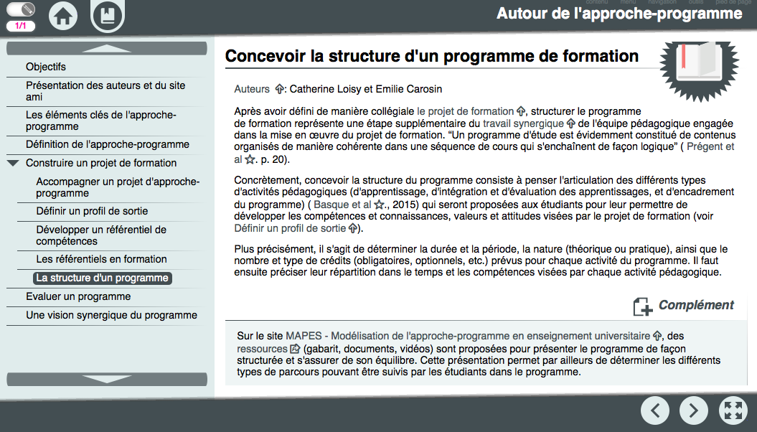
Figure 10. La présentation du grain « La structure d’un programme »
Si l’objectif de la présente ressource est d’apporter des repères conceptuels pour penser et mettre en œuvre une approche d’approche-programme et d’approche par compétences au sein des universités, la dimension opérationnelle est également importante. L’intérêt de ce grain est de diriger les équipes vers des ressources clés, mobilisables pour structurer un programme et accessibles sur d’autres sites « amis ». Par ailleurs, le lien vers la conférence de Josianne Basque permet aux acteurs d’approfondir la compréhension de ces ressources.

Grain « Evaluer un programme »
Ce grain de contenu présente, sous la forme d’un texte en 709 mots (Figure 11), les critères de qualité qui peuvent être utilisés pour évaluer l’harmonie d’un projet, à partir des travaux de Bouchard et Plante (2002), Tremblay (2012), Demeuse et Strauven (2013). Il renvoie également vers un guide d'auto-évaluation de programme, développé par la commission d'évaluation de l'enseignement collégial
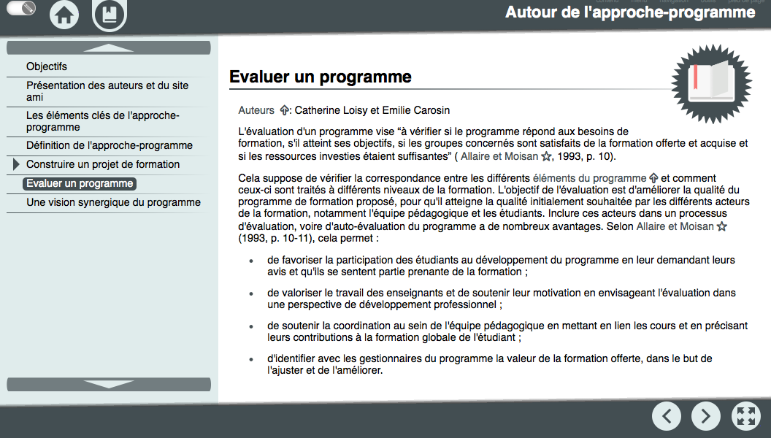
Figure 11. L’évaluation proposée dans le grain « Evaluer un programme »
L’intérêt de ce grain de contenu est de proposer une liste de critères d’évaluation qui peuvent être utilisés pour ajuster et améliorer le projet de formation, ainsi que la démarche d’approche-programme dans laquelle sont engagées les équipes pédagogiques. Pour cela, il suggère que chaque acteur participe activement au questionnement du programme, notamment relativement à la contribution qu’il apporte au développement professionnel et personnel des étudiants.

Grain « Une vision synergique du programme »
Ce grain de contenu présente la synthèse des recommandations formulées par Prégent et al. (2009) pour promouvoir la synergie autour du projet de formation (Figure 12). Il renvoie également vers des outils proposés par le site MAPES (carte conceptuelle, ligne de temps) et vers la conférence d’Anastassis Kozanitis, donnée lors de la formation sur l'approche-programme et l'approche par compétences.
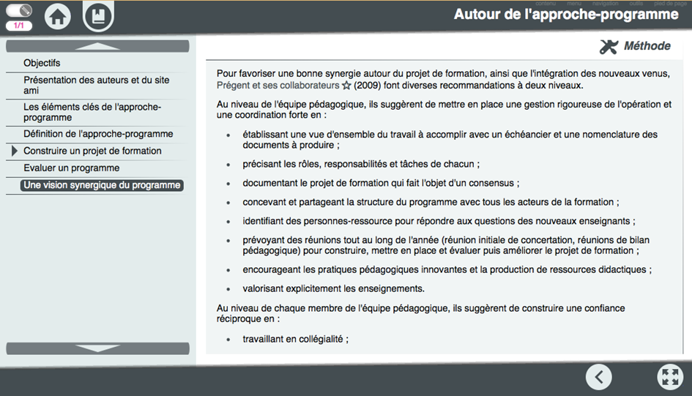
Figure 12. Les recommandations de Prégent et ses collaborateurs (2009) dans le grain « Une vision synergique du programme »
La dimension collaborative de l’approche-programme est garante de sa mise en œuvre et de son amélioration continue, c’est pourquoi il était essentiel de couvrir cet aspect au sein de cette ressource. Ce grain de contenu indique aux équipes pédagogiques de quelle manière peuvent être utilités les outils proposés par le site MAPES (site ami) pour organiser et favoriser la collaboration entre leurs membres.

Grain « Présentation des auteurs et du site ami »
Ce grain présente une courte biographie des auteurs (Pierre Bénech, Emilie Carosin, Jean-Claude Coulet, Christian Chauvigné, Yves Lenoir et Catherine Loisy) des grains de contenus de la ressource « Autour de l’approche-programme », ainsi qu’une brève présentation du site MAPES dont certaines ressources et outils sont mentionnées (Figure 13).
Il existe un grain similaire dans la ressource « Autour de la notion de compétence ».
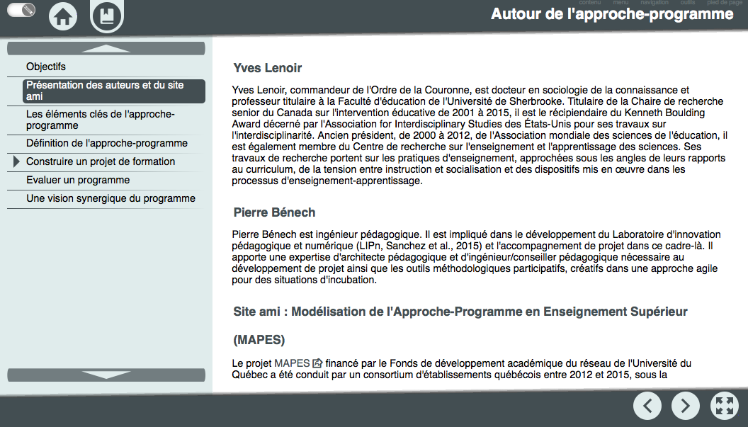
Figure 13. Eléments de biographies dans le grain « Présentation des auteurs et du site ami »

Ressource sur l’approche par compétences

  - Fondements théoriques sur l’approche par compétences

Les questions vives relatives à l’approche par compétence
L’approche par compétences suppose un changement de pratique et de conception de l’apprentissage qui est centré sur le sujet et son potentiel. Des ressources théoriques accessibles aux équipes pédagogiques peuvent être mobilisées pour faciliter ce changement. La ressource élaborée dans le cadre du projet CRAIES proposait certains contenus que nous avons souhaité enrichir pour répondre à des questions nouvelles qui émergeaient du terrain, relatives à la rédaction d’une compétence ; au développement de référentiels de compétences ; à l’explicitation des compétences. Pour cela, nous avons accompagné le développement de quatre capsules vidéo.
La Figure 14 présente l’ensemble des contenus actuels de la ressource « Autour de la notion de compétences » dont une partie a été développée avant le projet RessAC.
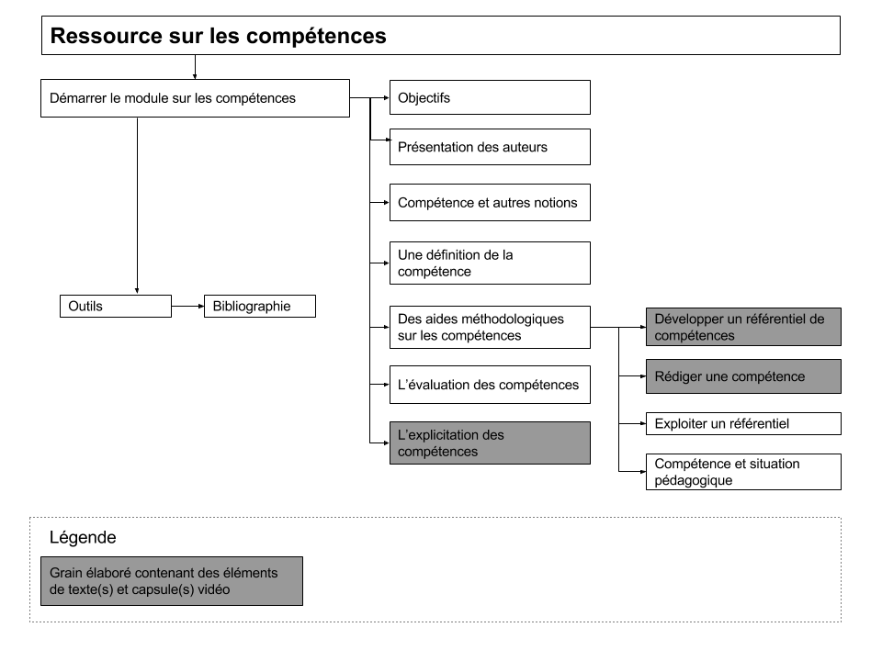
Figure 14. Ensemble des contenus actuels de la ressource « Autour de la notion de compétence ».

Structure de la ressource produite
Trois grains de contenus ont été ajoutés à la ressource sur l’approche par compétences dont le début du développement avait commencé dans le cadre du projet CRAIES, ils sont encadrés en rouge dans la photo d’écran ci-dessous.
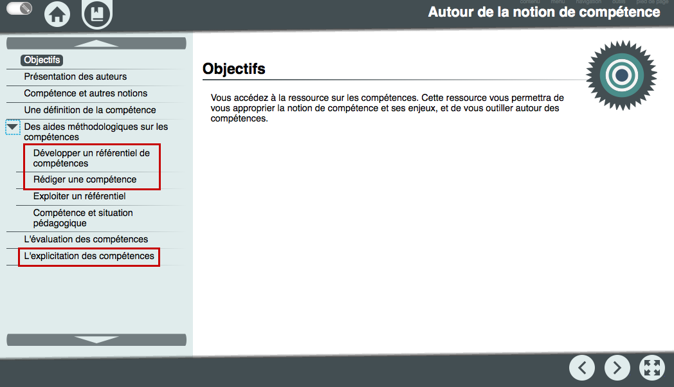
Figure 15. La ressource Autour de la notion de compétence ouverte à la page Objectifs (Les grains produits dans le projet RessAC sont encadrés en rouge)
  - Ajout à « Autour de la notion de compétence »

Grain « Exploiter un référentiel de compétences »
Ce grain de contenu est commun aux deux ressources sur l’approche par compétences et l’approche curriculaire. Pour un descriptif voir le point 2.2.5.

Grain « Rédiger une compétence »
Ce grain de contenu comporte une vidéo réalisée par Jean-Claude Coulet présentant une méthodologie claire et cohérente pour rédiger une compétence (Figure 16), ainsi qu’un article de l’auteur disponible en ligne.
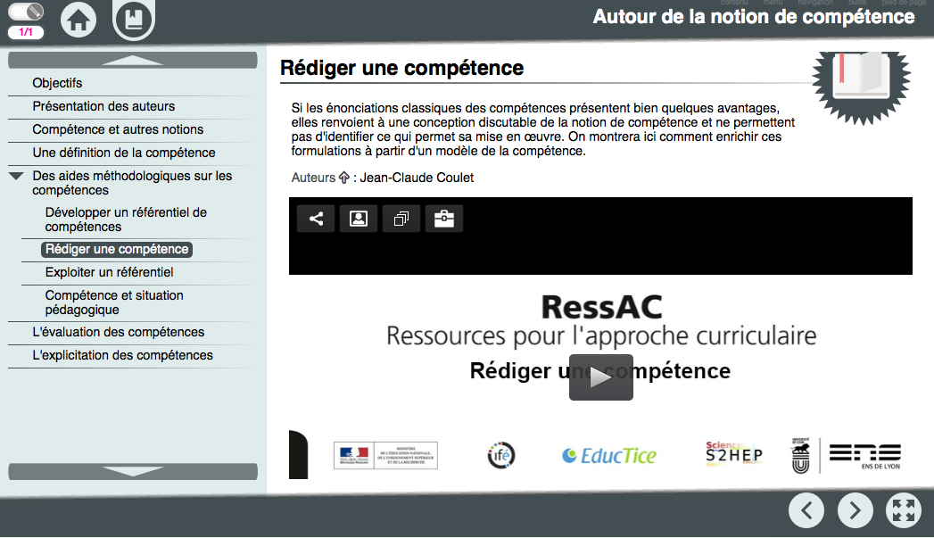
Figure 16. La capsule vidéo du grain « Rédiger une compétence »
Si les énonciations classiques des compétences (en termes de savoirs, savoir-faire, savoir être, par exemple) présentent quelques avantages, elles renvoient à une conception discutable de la notion de compétence et ne permettent pas d’identifier ce qui permet sa mise en œuvre. Cette capsule sera utile pour enrichir ces formulations à partir d’un modèle de la compétence.

Grain « L’explicitation les compétences »
Ce grain de contenu présente deux capsules vidéo réalisées par Solveig Fernagu Oudet, qui décrivent le processus d’auto-évaluation, d’autorégulation et d’auto-reconnaissance des compétences que représente l’explicitation des compétences, ainsi que les outils qui peuvent être mobilisés pour le faciliter (Figure 17). Des liens vers ses articles sont également proposés.
Figure 17. Une des capsules vidéo du grain « L’explicitation les compétences »
La première capsule montre l’importance de l’explicitation des compétences comme processus d’autoévaluation, d’autorégulation et d’auto-reconnaissance des compétences. Elle est étayée d’un exemple de pratique pédagogique allant dans ce sens. Elle sera utile aux enseignants et aux équipes pédagogiques qui s’interrogent sur la transformation pédagogique.
La seconde capsule de ce grain de contenus (Figure 17) présente un exemple de pratique pédagogique permettant de soutenir l’explicitation des compétences comme processus d’autoévaluation, d’autorégulation et d’auto-reconnaissance des compétences. Elle sera utile pour la mise en œuvre de ces nouvelles approches.

La formation IFÉ « Approche-programme et approche par compétences »
Cette formation a été portée par Pierre Bénech et Catherine Loisy. Emilie Carosin a également contribué à sa préparation et à sa mise en œuvre. Elle s’est déroulée les 17 et 18 octobre 2016. Nous présentons ici une synthèse de la formation de formateurs « Approche-programme et approche par compétences » qui s’est tenue en novembre 2016 à l’IFÉ, puis un travail mené dans le cadre du projet RessAC pour évaluer les effets de la formation à moyen ou long terme.

  - La formation d’octobre 2016
Les objectifs de la deuxième formation sur l’approche-programme et l’approche par compétences organisée par l’IFÉ en lien avec la convention d’objectifs et de moyens co-signée par l’ENS et la DGESIP étaient les suivants :
- Mettre en projet des équipes pédagogiques, pluridisciplinaires et pluri-catégorielles ;
- S’appuyer sur les apports de la recherche en éducation sur l’approche-programme et l’approche par compétences ;
- Partager des pratiques existantes ou émergentes autour de l’approche–programme et de l’approche par compétences dans les universités françaises ;
- Pointer les questions que soulèvent ces approches.

Déroulement
Les journées ont alterné des conférences, des sessions de travail en ateliers, des synthèses, en vue de soutenir le déploiement de l’approche-programme et de l’approche par compétences dans chaque contexte, et de créer une dynamique entre les contextes.
Ouverture de la formation
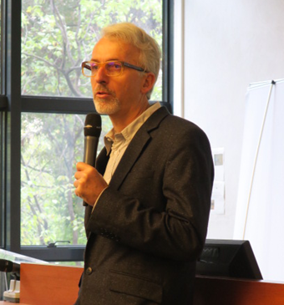 | Ouverture par Michel Lussault sur les approches-programmes de l’enseignement secondaire à l’université.
Patricia Arnault inscrit la formation dans le processus de Bologne. | 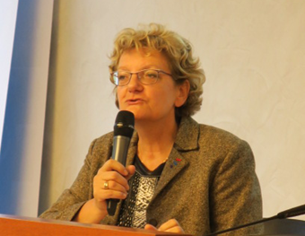

Les conférences
Deux conférences ont été données le 17 octobre :
- « L'utilité d'un ancrage de l'approche par compétences sur un modèle théorique des compétences individuelles et collectives », par Jean-Claude COULET, chercheur associé au CRPCC et à l'Open Lab. de l’Université d'Auvergne (disponible en ligne : https://lc.cx/q5at) ;
- « Mener un projet d’approche-programme : une démarche d’ingénierie à mettre en œuvre », par Josianne BASQUE, professeure en technologie éducative et chercheure au LICÉ (Laboratoire en ingénierie cognitive et éducative), TÉLUQ, Montréal, Québec (disponible en ligne : https://lc.cx/q5RT).

Les conférences
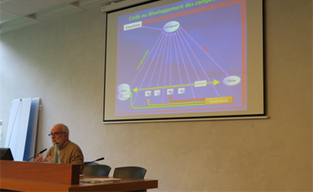 | Conférence de Jean-Claude Coulet.
Conférence à distance de Josianne Basque. | 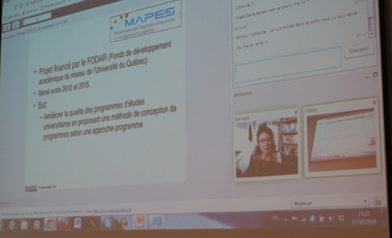

Les témoignages
- « Soutenir la transformation pédagogique : d'un projet établissement (AMU) à un projet de réseau (RéNAPS'up) », par Anne DEMEESTER, docteur en sciences de l’éducation, chargée de mission Approche par compétences, CIPE-DEVE (Centre d'innovation pédagogique et d'évaluation – Direction des Etudes et de la vie étudiante). Aix-Marseille Université (disponible en ligne : https://lc.cx/q5Re) ;
- « Des logiques compétences en formation : une animation multidimensionnelle des environnements d'apprentissage ? » par Arnold MAGDELAINE, responsable du Centre d'appui à la pédagogie, EHESP (École des hautes études en santé publique), chercheur au LAUREPS (Laboratoire armoricain de recherche en psychologie sociale), CRPCC (Centre de Recherche en Psychologie, Cognition et Communication), Université Bretagne Loire (disponible en ligne : https://lc.cx/q5Ru).

- Les conférences et les témoignages ont été montés et mis en ligne sur CanalU (voir les liens indiqués) ; ils sont également accessibles via la page Formation "Approche-programme et approche par compétences dans l'enseignement supérieur 2016" créée sur le site EducTice (en ligne : https://lc.cx/q5zP).

Participation
La formation 2016 a rassemblé 20 participants des établissements suivants :
- INSA Lyon
- Maison familiale et rurale ANNEYRON
- RENNES
- UGA, GRENOBLE
- Université Blaise Pascal, CLERMONT-FERRAND
- Université de Bourgogne, DIJON
- Université de Genève
- Université de Poitiers, POITIERS
- Université de Reims Champagne-Ardenne
- Université Nice Sophia Antipolis, NICE
- USPC, PARIS
- VetagroSup, LEMPDES
La Figure 18 montre la diversité des provenances géographiques des participants. Il s’agit d’une photographie réalisée pendant la phase de présentation des projets.
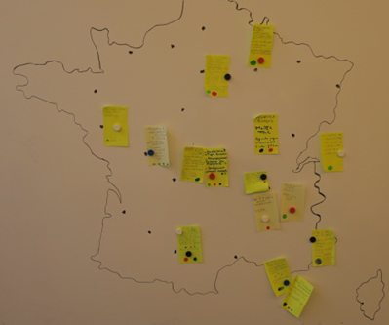 Figure 18. Les provenances des participants

Les fonctions suivantes étaient représentées :
- Enseignant du supérieur et recherche
- Etudiant
- Conseillère pédagogique
- Enseignant du supérieur et recherche Service Pôle TICE
- Cadre de l'éducation
- Chargé de mission
- Vice Doyen Pédagogie

Le travail par équipe projet
- Certains temps de la formation étaient destinés à permettre aux participants de travailler sur le projet. Ainsi, une production a permis d’expliciter les projets que les participants comptaient mettre en œuvre dans leur établissement (Figure 19).

- 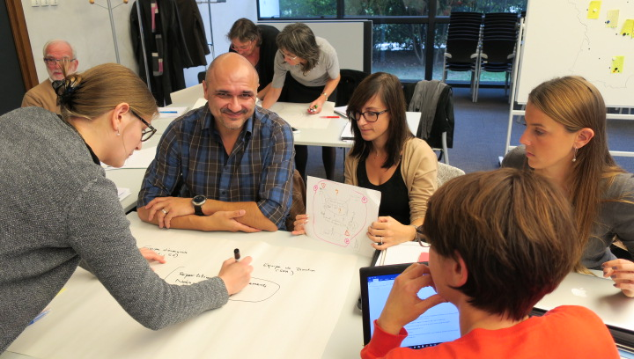
Figure 19. Le travail en équipes-projets

Le travail collaboratif dans le LIP^{n}.
Le LIP^{n} permet de travailler de manière créative et collaborative, en s’appuyant notamment les murs sur lesquels il est possible d’écrire et sur le mobilier mobile (Figure 20).
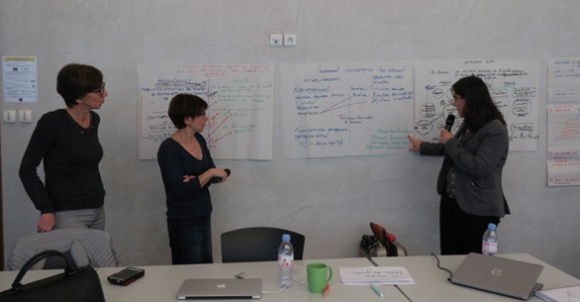
Figure 20. Travail au LIP^{n}.

Evaluation à chaud
Une évaluation à chaud a été réalisée immédiatement à la fin de la formation. Les participants devaient donner leur point de vue sur les éléments suivants :
- Accueil ;
- Explicitation des objectifs ;
- Conditions de mise en œuvre ;
- Déroulement adapté aux institutions ;
- Contenus liés aux objectifs annoncés ;
- Cohérence avec les réalités de terrain ;
- Appui sur des résultats de recherches.
L’ensemble des items a été évalué 3 (bien) ou 4 (très bien), sauf par deux enseignants-chercheurs qui ont eu des évaluations moins positives sur les points 3, 4 et 6.
Concernant le profil de la formation, les termes qui se sont dégagés sont les interactions ; les productions, le questionnement de démarches. Cette représentation est congruente avec les objectifs donnés à la formation.
  - Evaluation à moyen terme de la formation

Ce travail a été réalisé par Emilie Carosin, dans le cadre de son recrutement sur le projet.

Méthodologie d’évaluation de la formation
En cours de finalisation

Apports à la formation
En cours de finalisation

Questionnaire élaboré pour le suivi des projets
En cours de finalisation

Apports de DevSup et RessAC à la recherche académique

  - Apports du point de vue de la compréhension des processus à l’œuvre

Apports de l’application ALOES à l’élaboration de programmes dans une approche-programme.
- Référence. Loisy, C. et Sanchez, E. (2016). Mettre en œuvre l’approche-programme en s’appuyant sur une application numérique : @LOES. Revue Internationale de Pédagogie de l'Enseignement Supérieur (RIPES), 32(1). Disponible en ligne : https://ripes.revues.org/1045
- Résumé. Ce travail de recherche-développement participe du projet DevSup dont l’objectif est de modéliser, concevoir et réaliser un dispositif techno-pédagogique visant notamment à soutenir la mise en œuvre de l’approche-programme. DevSup a conduit à la conception, selon une approche centrée utilisateur, de l’application ALOES (Assistant en Ligne pour l’Opérationnalisation de l’Enseignement dans le Supérieur) qui permet de formaliser et de diffuser, auprès de l’équipe pédagogique comme des étudiants et des professionnels, un programme de formation. ALOES, qui se présente comme un éditeur en ligne, permet de partager plans de cours, référentiel de compétences, situations d’apprentissage des différentes UE. Dans cet article, sont analysées, un an après le démarrage du projet, les caractéristiques du programme qui a été élaboré par l’équipe pédagogique du master Architecture de l’information de l’ENS de Lyon, et les discours des enseignants impliqués dans la formation. L’analyse des données met en évidence l’intérêt d’ALOES du point de vue de la construction d’un programme d’enseignement de qualité et souligne aussi l’importance du volet humain du projet, notamment du rôle que jouent le responsable du master et l’ingénieur pédagogique qui accompagne le projet. La discussion porte sur les forces et les faiblesses de l’application et les éléments à prendre en compte pour sa réingénierie. Les éléments à développer en vue de son déploiement dans d’autres contextes.

Relations entre approche-programme et approche par compétences
- Référence. Loisy, C., Carosin, E., Coulet, J.-C. (à paraître, 2017). Points de repères pour opérationnaliser les approches-programme et l’approche par compétences à l’université. Dans C. Loisy et J.-C. Coulet (dir.), Savoirs, compétences, approche-programme en formation. Outiller le développement d’activités responsables. ISTE Editions.
- Résumé. Ce dernier chapitre de l’ouvrage, fournit au lecteur un ensemble d’éléments susceptibles de servir de points de repère, aussi concrets que possible, permettant de comprendre comment peuvent être développées des formes d’opérationnalisation d’une approche-programme et d’une approche par compétences. Pour cela, il se nourrit de l’ensemble des contenus des précédents chapitres de l’ouvrage qui apportent une importante matière, tant du point de vue de l’inscription des pratiques éducatives et de formation, dans un contexte social beaucoup plus large – où les concepts de recherche, d’innovation et de responsabilité occupent aujourd’hui une place importante – que sur le plan des réflexions théoriques et méthodologiques qu’ils abordent. Ce chapitre privilégie également le point de vue des acteurs impliqués dans la mise en œuvre du véritable changement de paradigme que constituent l’approche-programme et l’approche par compétences dans les établissements d’enseignement supérieur. Ce chapitre met en avant trois notions centrales susceptibles d’être structurantes. Il s’agit, en premier lieu, de la notion de « compétences visées » autour de laquelle s’organise la conception de chaque formation. Il s’agit, ensuite de la notion de « compétence effective » à travers laquelle sont envisagées les constructions réellement réalisées durant la formation. Il s’agit, enfin, de la notion de « compétences explicitées » qui concerne, cette fois, celles que les étudiants sont aptes à exprimer comme des compétences qu’ils ont conscience d’avoir construites durant leur formation.

Apprentissage et développement des enseignants
- Référence. Loisy, C. (à paraître, 2017). L’approche-programme du point de vue du développement des enseignants. Dans C. Loisy et J.-C. Coulet (dir.), Savoirs, compétences, approche-programme en formation. Outiller le développement d’activités responsables. ISTE Editions.
- Résumé. La littérature sur le curriculum permet de repérer deux visées, l’une utilitaire pour élaborer des outils permettant de soutenir son organisation, l’autre orientée vers la compréhension de l'expérience éducative. Le propos de ce chapitre est de montrer que l’approche-programme peut aussi être étudiée d’un troisième point de vue, celui des potentiels apprentissages et du développement des enseignants qui s’y engagent. La première section analyse le discours des politiques éducatives. Essentiellement inscrits dans une logique incitative, ils révèlent des attentes nettes en termes d’outillage ; les apprentissages des étudiants y sont présents comme éléments probants pour la reddition de comptes attendue ; les établissements sont incités à mettre en place des procédures de reconnaissance matérielle et symbolique de l’investissement des enseignants. Dans la deuxième section, les caractéristiques de l’approche-programme sont présentées. La psychologie du développement offre un cadre théorique pour analyser l’approche-programme du point de vue des apprentissages et du développement qu’elle peut permettre chez les enseignants, notamment du fait de l’engagement de l’équipe pédagogique dans l’élaboration d’un projet de formation et dans la formalisation collective d’un programme. La troisième section émet des mises en garde notamment vis-à-vis d’une politique qui serait trop gestionnaire et incitative, puis elle ouvre des pistes de recherche. Un état des lieux des pratiques d’approches-programmes dans l’espace européen permettrait de repérer les formes d’accompagnement qui se mettent en place. De plus, la mise en place de l’approche-programme constituant un moment privilégié pour étudier des changements in situ, une contribution substantielle à l’évolution de la théorie du développement de l’adulte cultivé pourrait être apportée.

L’accompagnement instrumenté des équipes pédagogiques
- Référence. Loisy, C. et Raze, A. (2017). Accompagnement des équipes pédagogiques s’engageant dans une approche-programme. DevSup. Relever le défi de l'altérité. IXe colloque Questions de Pédagogie dans l’Enseignement Supérieur (QPES 2017). Grenoble, 13-16 juin 2017.
- Résumé. L'accompagnement nécessite que l’accompagnant adopte une posture soutenant une relation symétrique entre les acteurs. Cet équilibre relationnel favorise l'autonomisation des accompagnés si l’accompagnant sait « se joindre à quelqu’un, pour aller où il va, en même temps que lui » (Paul, 2009, p.95). A partir d'un point de convergence entre les objectifs des acteurs, le chemin à parcourir ensemble au fil de l'accompagnement et de l'évolution du projet peut débuter (Ardoino, 2000). Il est cependant nécessaire qu’un espace adapté et flexible soit créé pour favoriser les interactions et les échanges entre ces acteurs. Cet espace, qui se caractérise par sa double dimension d'espace de négociation et d'espace de résistance, évolue au fil du projet. C'est un espace de négociation avec soi-même et avec les accompagnés (Boucenna, 2012). C'est également un espace de résistance qui ne cherche pas à levers les résistances, mais à soutenir une rencontre où chacun, par ses propres désirs et intentionnalités s'oppose à l'autre, construisant des limites l'obligeant à se dépasser (Ardoino, 2000). Comment ces espaces peuvent-ils intégrer les statuts différents des acteurs (enseignants et accompagnants) ? Comment peuvent-ils permettre aux pairs (les enseignants d’une équipe pédagogique) de s’engager dans des relations dynamiques leur permettant de coordonner leurs points de vue pour construire et élaborer projet et programme de formation ? Pour soutenir l’élaboration d’un modèle d’espace et d’accompagnement, le projet s’appuie sur une méthode agile de conception. Une approche itérative est menée dans un esprit collaboratif, chaque acteur jouant un rôle dans cette élaboration. La planification est réalisée sur des cycles courts, les allers et retours sont constants pendant la conception du dispositif. L’accompagnement et l’espace en construction tentent de prendre en compte les quatre dimensions repérées par Paul (2013) : la dimension relationnelle ; la dimension opérationnelle ; la dimension de coopération ; la dimension d’appartenance. Le corpus se compose de deux types de données. D’une part, il rassemble les outils et supports d’accompagnement tels qu’ils ont été conçus, expérimentés puis transformés au cours des différentes étapes du projet en s’appuyant sur l’analyse des productions réalisées conjointement avec l’équipe pédagogique accompagnée au fil du projet. D’autre part, sont collectées les productions du projet : productions externes à la recherche (éléments rassemblés par l’équipe pédagogique comme base du programme de formation) ou propres à la recherche (productions du groupe au fil de l’accompagnement ; enregistrements et photographies des séances d’accompagnement, etc.). L’analyse de ces données s’appuie sur les dimensions mises en évidence par Paul (2013). Elle permet de caractériser l’espace à plusieurs voix et l’accompagnement qui se sont élaborés collectivement pendant l’expérimentation. La discussion porte notamment sur l’adéquation aux finalités du projet du modèle d’espace d’accompagnement ainsi élaboré, et sur les intérêts et limites de l’approche.

- Référence. Loisy, C. (2017). Un espace d’accompagnement des équipes pédagogiques engagées dans une approche-programme. Le cas DevSup. Colloque international Inventions d’espaces de travail, entre chemins individuels et pistes collectives. Hommage à Yves Reuter. Université Lille3, Lille, 17-19 mai 2017.
- Résumé. L’approche-programme repose sur la collaboration d’une équipe pédagogique qui s’engage vers l’élaboration collective d’un projet et d’un programme de formation. Sa mise en œuvre est complexe du fait que le travail collectif autour des questions d'enseignement reste rare dans le supérieur. Quel accompagnement mettre en œuvre pour soutenir les équipes pédagogiques qui s’engagent dans une approche-programme ? Comment concevoir un dispositif technologique et humain adapté à ces fins ? L’hypothèse est posée qu’un dispositif d'accompagnement des équipes pédagogiques qui s'engagent dans une approche-programme doit relever le défi de l'altérité. Pour relever ce défi, le projet DevSup propose de soutenir les négociations et d’accepter les résistances dans un espace d'accompagnement qui favorise la prise en compte des postures et représentations de chacun. Pour ce faire, l'accompagnement s'appuie sur une méthode agile et des environnements numériques de partage (méthode fondée sur l'utilisation de post-it et la réalisation collective de tableaux de synthèse des idées). Ces méthodes et ces outils numériques permettent que les discussions et les difficultés rencontrées deviennent des données permettant d'ajuster et faire évoluer le projet. Ainsi, les résistances sont mises au travail au fil du projet pour soutenir l’altérité. Le processus s’arrête lorsque l’évaluation collégiale du programme donne satisfaction à l’ensemble des acteurs. La discussion porte sur les avancées qu’a apportées le projet DevSup sur l’accompagnement d’équipes pédagogiques engagées dans une approche-programme et elle pointe l’intérêt qu’il y aurait à faire des expérimentations complémentaires.

  - Apports du point de vue méthodologique
Une partie du travail scientifique mené consiste à questionner et améliorer les méthodologies de recherche permettant de saisir au mieux le développement professionnel des enseignants. Dans le cadre du projet DevSup, un outil de médiation a été développé pour permettre, au chercheur de comprendre les pratiques numériques des enseignants, et dans le même temps, aux acteurs, de développer leur réflexivité sur leurs pratiques pédagogiques avec le numérique.
- Référence. Loisy, C., Van de Poël, J.-F. et Verpoorten, D. (2017). Regards croisés sur deux dispositifs de formation technopédagogique et évaluation de leurs bénéfices. Dans P. Detroz, M. Crahay et A. Fagnant, L'évaluation à la lumière des contextes et des disciplines (p.275-304). Bruxelles : De Boeck.
- Résumé. Dans le projet DevSup, le TPaCK est utilisé pour soutenir la réflexivité des acteurs sur leurs pratiques pédagogiques avec le numérique en s’appuyant sur une activité d’auto-confrontation médiée par le cadre du TPaCK. La tâche s’inscrit dans une perspective développementale, mais dans le même temps, elle permet d’évaluer les effets de l’implication dans un projet d’approche-programme sur le développement de compétences numériques chez les enseignants.

Bibliographie

  - Références citées
Charlier, B. (2014). Préface. Dans G. Lameul et C. Loisy (dir.), La pédagogie universitaire à l’heure du numérique. Questionnement et éclairage de la recherche (p. 9-11). Bruxelles : De Boeck.
Gueudet, G., Lameul G. & Trouche L. (dir.), Pédagogie universitaire, regard et rôle de la recherche, Revue Internationale des Technologies en Pédagogie Universitaire (RITPU), 8(1-2).
Lameul, G. & Loisy, C. (dir.) (2014). La pédagogie universitaire à l’heure du numérique. Questionnement et éclairage de la recherche. Bruxelles : De Boeck.
Loisy, C. & Lameul, G. (2014). À la croisée des regards de chercheurs et de praticiens. Dans G. Lameul et C. Loisy (dir.), La pédagogie universitaire à l’heure du numérique. Questionnement et éclairage de la recherche (p. 121-125). Bruxelles : De Boeck.
Loisy, C. & Lameul, G. (soumis). A model of the field of university pedagogy ‘augmented’ by ICT introduction.
Loisy, C. & Raze, A. (2017). Accompagnement des équipes pédagogiques s’engageant dans une approche-programme. DevSup. Relever le défi de l'altérité. IXe colloque Questions de Pédagogie dans l’Enseignement Supérieur (QPES 2017). Grenoble, 13-16 juin 2017.
Loisy, C. & Sanchez, E. (2016). Mettre en œuvre l’approche-programme en s’appuyant sur une application numérique : @LOES. Revue Internationale de Pédagogie de l'Enseignement Supérieur (RIPES), 32(1). Disponible en ligne : https://ripes.revues.org/1045
Loisy, C., Van de Poël, J.-F. & Verpoorten, D. (2017). Regards croisés sur deux dispositifs de formation technopédagogique et évaluation de leurs bénéfices. Dans P. Detroz, M. Crahay et A. Fagnant, L'évaluation à la lumière des contextes et des disciplines (p.275-304). Bruxelles : De Boeck.
The Design-Based Research Collective (2003). Design-Based Research: An Emerging Paradigm for Educational Inquiry. Educational Researcher, 32(1), 5-8.
Wang, F. & Hannafin, M.J. (2005). Design-based research and technology-enhanced learning environments. Educational Technology Research and Development. Educational Technology Research and Development, 53(4), 5-23.
  - Référence des rapports
Bénech, P., Decossin, M., Dufour, C., Loisy, C. & Sanchez, E. (2013). DevSup : Conception d'un dispositif d'accompagnement des enseignants du supérieur pour l'intégration du numérique à leurs pratiques pédagogiques. Rapport de recherche, 50 pages. Paris – Lyon : IFÉ-ENS – Direction générale pour l'enseignement supérieur et l'insertion professionnelle (DGESIP), Mission pour le numérique dans l’enseignement supérieur (MINES), Ministère de l’Enseignement Supérieur et de la Recherche (MESR). Disponible en ligne : http://eductice.ens-lyon.fr/EducTice/recherche/developpement-professionnel/devsup/Rapport-DevSup.pdf
Loisy, C., Sanchez, E. & Diakhaté, D. (2014). DevSup : évaluation de la mise en place d’un dispositif d’accompagnement à la mise en œuvre d’une approche-programme. Rapport de recherche, 69 pages. Paris – Lyon : IFÉ-ENS – Direction générale pour l'enseignement supérieur et l'insertion professionnelle (DGESIP), Mission pour le numérique dans l’enseignement supérieur (MINES), Ministère de l’Enseignement Supérieur et de la Recherche (MESR). Disponible en ligne : http://eductice.ens-lyon.fr/EducTice/recherche/developpement-professionnel/devsup/Rapport-DevSup-2014
Loisy, C., Bénech, P. & Raze, A. (2015). DevSup : construction d’un dispositif d’accompagnement de l’approche-programme. Rapport de recherche, 63 pages. Paris – Lyon : IFÉ-ENS – Direction générale pour l'enseignement supérieur et l'insertion professionnelle (DGESIP), Ministère de l’Education Nationale, de l’Enseignement Supérieur et de la Recherche (MENESR). En ligne : http://eductice.ens-lyon.fr/EducTice/recherche/developpement-professionnel/devsup/RapportDevSup-2015
  - Liens vers les sites et les pages Internet

Lien vers les ressources produites par DevSup et RessAC
Lien vers le site AccEPT (Accompagner les équipes pédagogiques sur leurs terrains d’exercice) : http://ife.ens-lyon.fr/ife/recherche/enseignement-superieur/accept
Lien vers l’album de vidéos du projet DevSup – RessAC sur CanalU : https://www.canal-u.tv/producteurs/ecole_normale_superieure_de_lyon/colloques_seminaires_et_workshop/accompagner_l_approche_programme_dans_l_enseignement_superieur/capsules_video_des_projets_sur_l_enseignement_superieur/devsup_ressac_ressources_pour_l_approche_curriculaire
Lien vers la page de la formation DevSup 2015 « Approche-programme et approche par compétences » : http://eductice.ens-lyon.fr/EducTice/ressources/DevSup15/formation-devsup-2015
Lien vers la page de la formation DevSup 2016 « Approche-programme et approche par compétences » : http://eductice.ens-lyon.fr/EducTice/ressources/formation-devsup-2016

Lien vers les pages des projets cités
Lien vers la page du projet CMIRA CADES : http://eductice.ens-lyon.fr/EducTice/recherche/developpement-professionnel/CADES
Lien vers la page du projet PEPS-CNRS ONDES : http://eductice.ens-lyon.fr/EducTice/recherche/developpement-professionnel/Ondes
Lien vers la page du projet UNR-RA CRAIES : http://eductice.ens-lyon.fr/EducTice/recherche/developpement-professionnel/craies-projet-unr-ra
Lien vers la page du projet DevSup : http://eductice.ens-lyon.fr/EducTice/recherche/developpement-professionnel/devsup
Lien vers la page du projet RessAC : http://eductice.ens-lyon.fr/EducTice/recherche/developpement-professionnel/RessAC/RessAC
Lien vers le site AccEPT : http://ife.ens-lyon.fr/ife/recherche/enseignement-superieur/accept

Yves Lenoir, commandeur de l’Ordre de la Couronne, est docteur en sociologie de la connaissance et professeur titulaire à la Faculté d’éducation de l’Université de Sherbrooke. Titulaire de la Chaire de recherche senior du Canada sur l’intervention éducative de 2001 à 2015, il est le récipiendaire du Kenneth Boulding Award décerné par l’Association for Interdisciplinary Studies des États-Unis pour ses travaux sur l’interdisciplinarité. Ancien président, de 2000 à 2012, de l’Association mondiale des sciences de l’éducation, il est également membre du Centre de recherche sur l’enseignement et l’apprentissage des sciences. Ses travaux de recherche portent sur les pratiques d’enseignement, approchées sous les angles de leurs rapports au curriculum, de la tension entre instruction et socialisation et des dispositifs mis en œuvre dans les processus d’enseignement-apprentissage.
Les différents grains constituant des aides méthodologiques destinées à soutenir l’élaboration d’un projet de formation ont, dans la ressource, été regroupés sous l’onglet « Construire un projet de formation ».
Pierre Bénech est ingénieur pédagogique. Il est impliqué dans le développement du Laboratoire d'innovation pédagogique et numérique (LIP^{n}, Sanchez et al., 2015) et l'accompagnement de projet dans ce cadre-là. Il apporte une expertise d'architecte pédagogique et d’ingénieur/conseiller pédagogique nécessaire au développement de projet ainsi que les outils méthodologiques participatifs, créatifs dans une approche agile pour des situations d'incubation. Il a été impliqué dans le projet DevSup, soutenu par la DGESIP, ainsi que dans les projets ONDES et CRAIES.
Consultant et Chercheur associé au Centre de Recherche en Psychologie Cognition et Communication (CRPCC) de l'Université Rennes 2 et à l’Open Lab Exploration Innovation (CRCGM, Université d’Auvergne). Il travaille depuis plus de 15 ans sur la notion de compétence et il est l'auteur de nombreuses publications sur ce thème. Ses travaux portent sur les compétences individuelles et collectives dans le champ de l'éducation et de la formation, ainsi que dans celui des sciences de gestion. Il a notamment élaboré le modèle de la compétence MADDEC (Modèle d'Analyse Dynamique pour Décrire et Evaluer les Compétences), et le modèle d'aide au développement des compétences MADIC (Modèle d'Aide au Développement Individuel des Compétences). Ces deux modèles ont été publiés conjointement, en 2011, dans la revue Le Travail Humain.
Psychosocioloque consultant. Ancien directeur du centre d’appui à la qualité et du développement pédagogique de L’Ecole des hautes études en santé publique, professeur associé à l’Université Rennes 2, chercheur associé au Centre de recherche en psychologie, cognition et communication (CRPCC) et au Centre de recherche sur la formation du CNAM.
Solveig Fernagu Oudet, maîtresse de Conférences en Sciences de L’Education dans l’équipe Apprenance et Formation des Adultes à l’université Paris Ouest Nanterre La Défense, co-dirige le Master professionnel ‘Ingénierie Pédagogique en formation des adultes’ et est également responsable éditoriale de la revue SAVOIRS, revue internationale de recherche sur l’éducation et la formation. Ses travaux portent sur les questions de professionnalisation au travers la relation formation et travail, apprentissage et organisation. Elle cherche à appréhender les effets des environnements de travail (et ou de formation) sur le développement professionnel. Elle s’appuie entre autres sur l’Approche par les capabilités d’Amartya Sen (Prix Nobel d’économie, 1998) et explore la notion d’environnement capacitant.
Lien complet : https://www.canal-u.tv/video/ecole_normale_superieure_de_lyon/l_utilite_d_un_ancrage_de_l_approche_par_competences_sur_un_modele_theorique_des_competences_individuelles_et_collectives.25615
Lien complet : https://www.canal-u.tv/video/ecole_normale_superieure_de_lyon/mener_un_projet_d_approche_programme_en_enseignement_superieur_une_demarche_d_ingenierie_pedagogique.25619
Lien complet : https://www.canal-u.tv/video/ecole_normale_superieure_de_lyon/soutenir_la_transformation_pedagogique_d_un_projet_etablissement_amu_a_un_projet_de_reseau_renaps_up.25621
Lien complet : https://www.canal-u.tv/video/ecole_normale_superieure_de_lyon/des_logiques_competences_en_formation_une_animation_multidimensionnelle_des_environnements_d_apprentissage.25625
Lien complet : http://eductice.ens-lyon.fr/EducTice/ressources/formation-devsup-2016/formation-approche-programme-et-approche-par-competences-dans-lenseignement-superieur-2016

